Actividad 1-7 (Primera parte)
Enrique Sola Morales
IES Fausti Barberá



Resumen

En este writer se explicará como se han hecho las actividades de Python, desde la 1 a la 7, utilizando diferentes metodos, objetos y funciones, explicando detalladamente cada punto de interés. Se mostrará el procedimiento y las herramientas utilizadas, además de el resultado por consola.

Índice
- Actividad 1. Copia y manipulación de listas
- Actividad 2. Funciones y modificación de listas
- Actividad 3. Usuarios, contraseñas y diccionarios
- Actividad 4. Operadores
- Actividad 5. Argumentos de consola y funciones con varios parámetros
- Actividad 6. Listas anidadas
- Actividad 7. Clase car y creación de objetos
- Conclusión

ACTIVIDAD 1
Clonar una llista.
○ ¿Quina és la diferència en Python entre “shallow copy” i “deep copy”?
● Afegir un element a una llista.
● Llevar un element a una llista.
● Crear una nova llista amb els 4 últims elements d’una llista.
● Convertir les paraules d’una cadena (separades per espai) a una llista.
● Comentaris amb una línia.
● Comentaris multilínia

1A PARTE: Clonar listas con shallow copy y deep copy
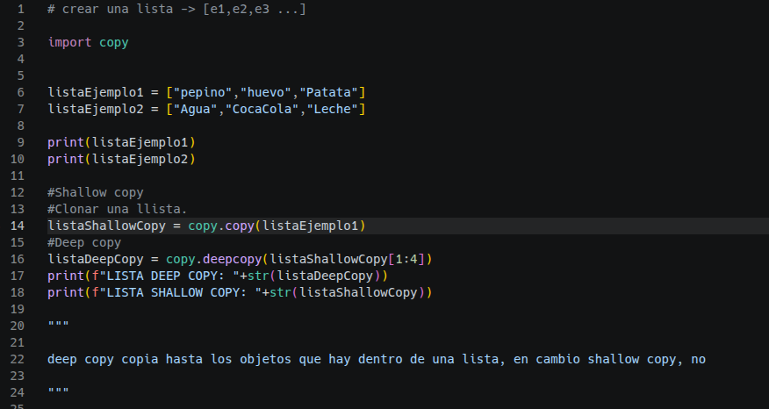

Resultado:

2A PARTE: Manipular listas
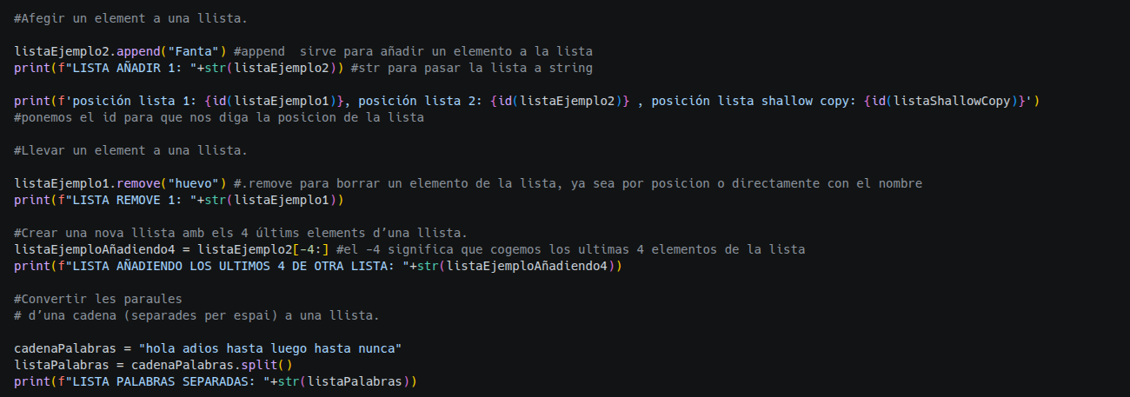

Resultado:

3A PARTE: Crear comentarios
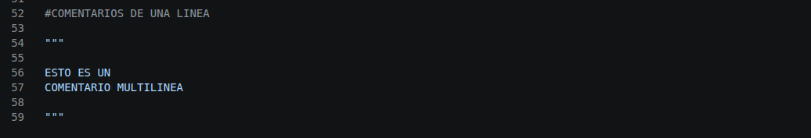

ACTIVIDAD 2
Reva 2 números i torne la suma.
● Reva una llista i modifique eixa mateixa llista (referència) doblant els valors de tots els
elements. No ha de retornar res.
● Reva una llista i torne una còpia de la llista mateixa llista (referència) doblant els valors de
tots els elements. La llista original no hi ha de modificar-se.

1A PARTE:Hacer una suma de dos numeros introducidos por teclado (input)
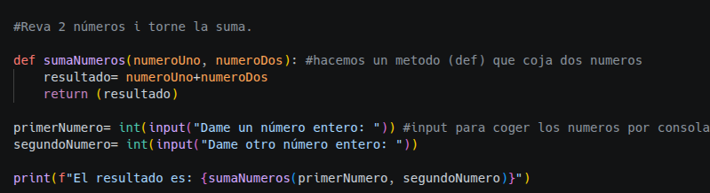
Resultado:
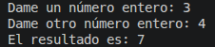

2A PARTE: Multiplicar por dos todos los valores de una lista
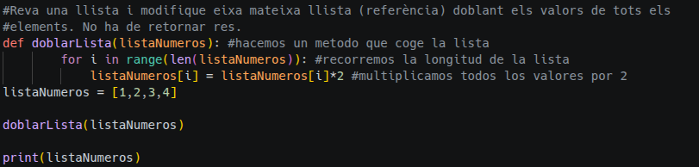

Lista Original:
Resultado Lista Duplicada:

3A PARTE: Doblar los valores de una lista sin modificar la lista original
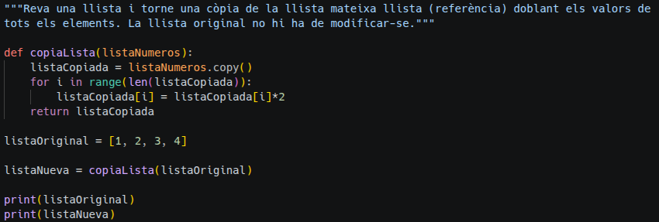

Resultado:
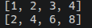

ACTIVIDAD 3
Partint d’un context en què volem emmagatzemar un usuari i la seua contrasenya. Fes un exemple
que explica com es faria:
● Utilitzant una llista.
● Utilitzant un diccionari.
En omplir-se, les contrasenyes han de passar-se a un format Hash

1A PARTE: Crear la lista y el diccionario, además de los usuarios y las contraseñas sin tener todavia el formato hash
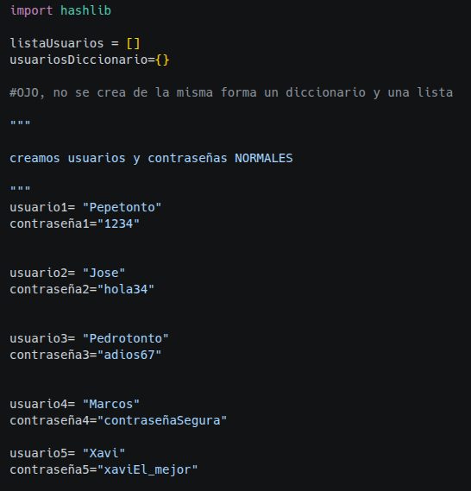

2A PARTE: Pasamos las contraseñas a hashcode, y lo añadimos junto al usuario a la lista
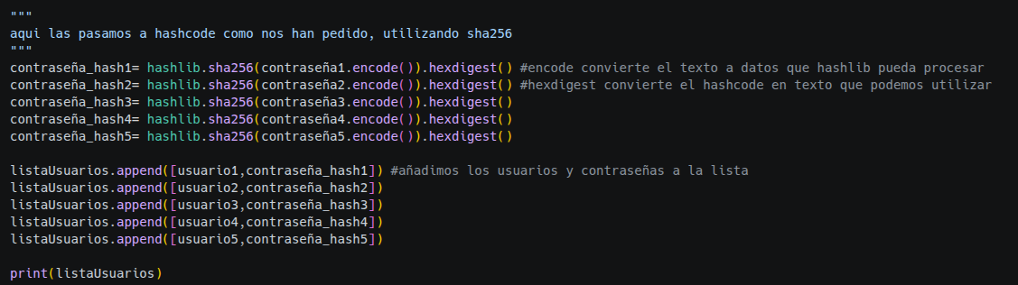

Resultado:
Se guarda cada usuario con su contraseña hasheada

3A PARTE: Hacer lo mismo, pero con el diccionario
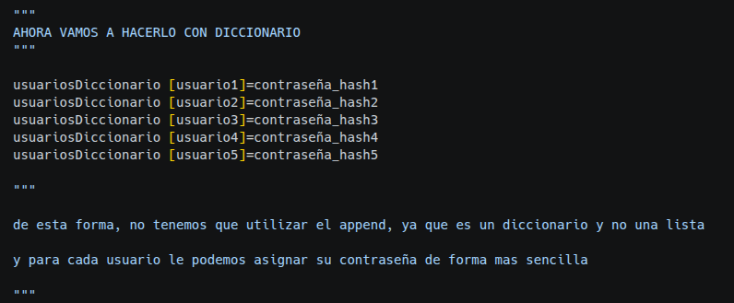

Resultado:

4A PARTE: Hacer un metodo que consulte si la contraseña y el usuario coinciden correctamente o que lo busque en la “base de datos”
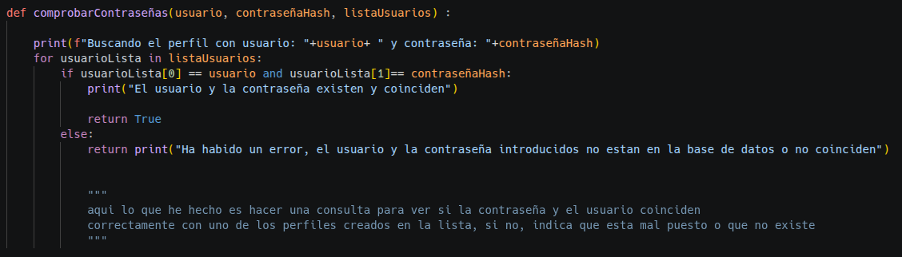
5A PARTE: Hacer un metodo que vayamos a utilizar en otro metodo para comprobar si el usuario contiene alguna palabra ofensiva
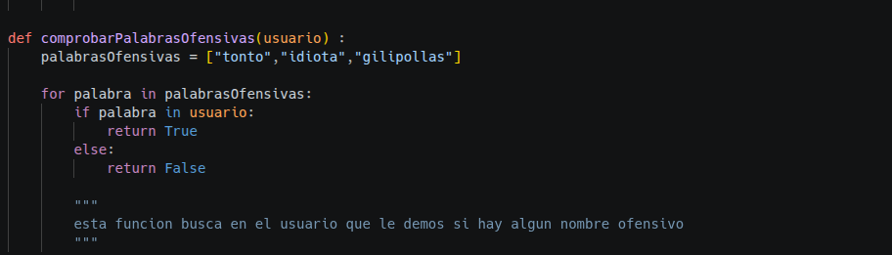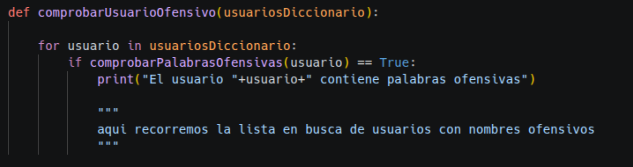
Aqui utilizamos el metodo creado anteriormente y recorremos la lista
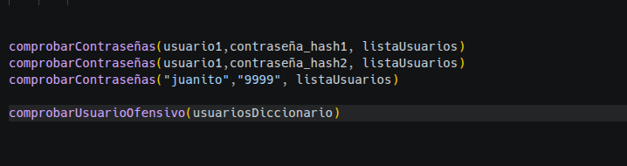
Ejecutamos los metodos
Resultado:
Como coinciden, y están en la lista, nos devuelve ese texto
En este caso, como la contraseña no coincide coon el usuario, salta un error.
Y en este caso, como el usuario no existe y la contraseña tampoco, también nos salta error

Y este es el resultado del metodo que recorre la lista en busca de usuarios con nombres ofensivos

ACTIVIDAD 4
Explica amb exemples com funcionen els operadors “is”, “not”, “in” en Python 3.

1A PARTE: Creamos las listas
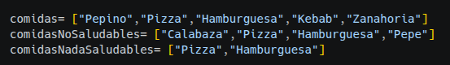

2A PARTE: Creamos el metodo que devuelve una cosa u otra, utilizando lo que nos han
pedido, el is, in y not
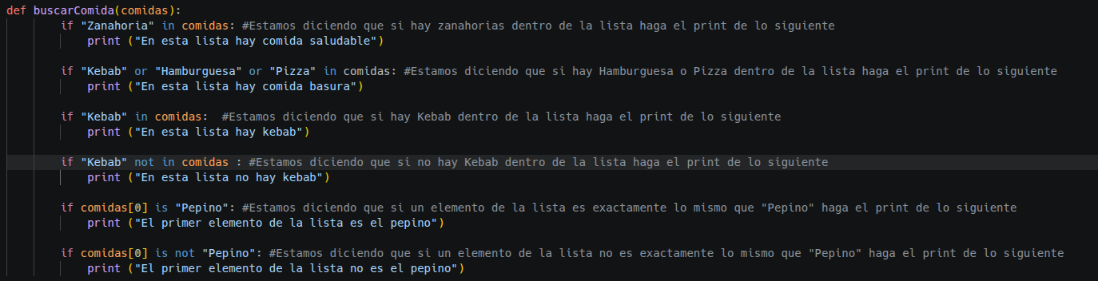

3A PARTE: Ejecutamos los metodos
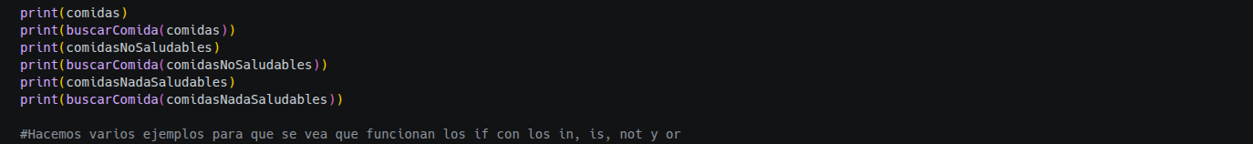

Resultados:
PRIMERA LISTA
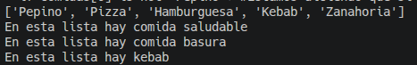
SEGUNDA LISTA
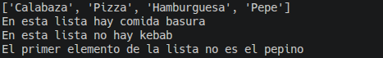
TERCERA LISTA
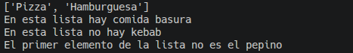

ACTIVIDAD 5
Posa un exemple de com passar diversos paràmetres des de consola a un programa Python 3.
Posa un exemple de com fer “sobrecàrrega de funcions” (funcions que poden rebre diversos
números de paràmetres), incloent-hi el cas de què el nombre de paràmetres no siga definit.

1A PARTE: Crear dos metodos de sumar numeros para comprobar la sobrecarga de
metodos
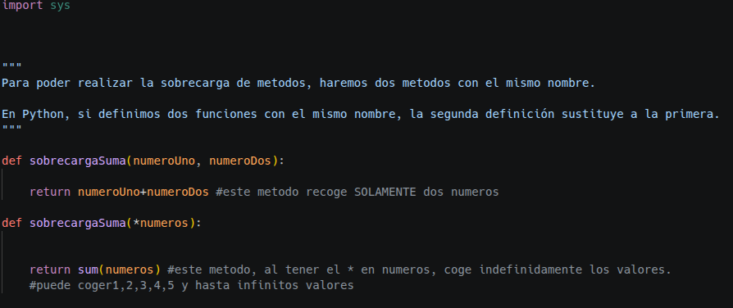
Aqui otra forma de hacer el metodo, mediante un bucle
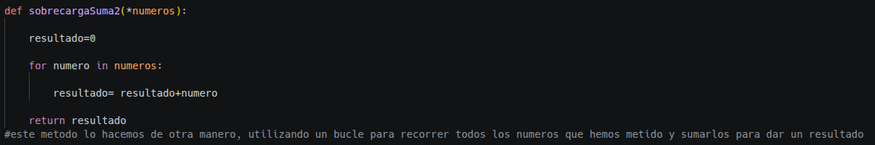
Printeamos:
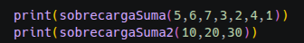

Resultado:
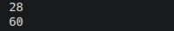

2A PARTE: Manipular el programa desde el terminal utilizando la siguiente linea
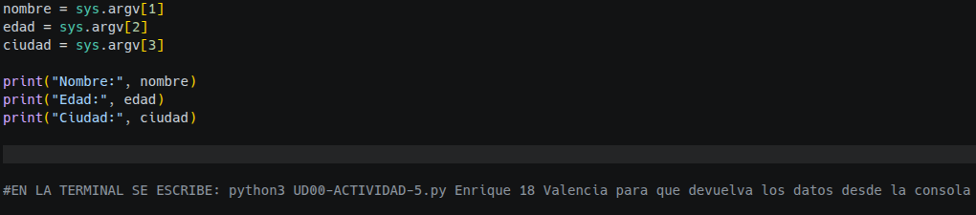

Resultado:
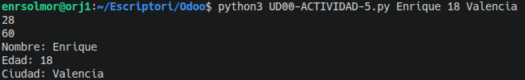

ACTIVIDAD 6
Crea un llistat en el qual cada element d’eixa llista siga una llista amb dos valors: mida i pes.

1A PARTE: Crear una lista con altura y peso

2A PARTE: Definimos datos en un metodo, que nos devuelva la lista de la forma en la
que nos piden

3A PARTE: Otro ejemplo, haciendolo de manera inversa
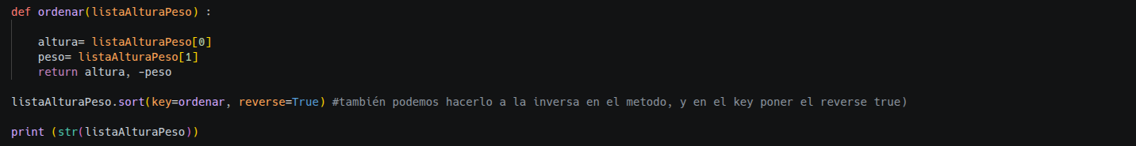

Resultado:
En las dos maneras, es decir los dos metodos, funciona perfectamente

ACTIVIDAD 7
Defineix la classe Car en Python 3. La classe tindrà com atributs “matrícula” (numèrica) i “color”.
Crea un mètode imprimir, i a més dos mètodes que vulgues.
En segon lloc, fes que el programa demane un número “n” per teclat i es creen “n” instàncies de la
classe, on cada instància:
● Cada “matrícula” tindrà un número consecutiu des d’1 fins a “n”.
● El “color” serà per a cada instància un color aleatori obtingut d’aquest llistat [“red”, “white”,
“black”, “pink”, “blue”]
Finalment, el programa haurà d’imprimir els valors de les 10 primeres instàncies. En cas que “n”
siga menor que 10, només imprimirà “n” instàncies

1A PARTE: Hacemos el constructor de la clase car, además de los metodos
correpondientes
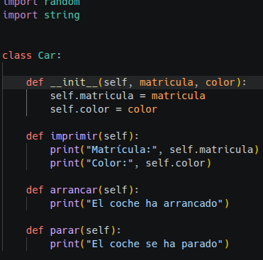

2A PARTE: Creamos el input y los colores que pueden tener los coches
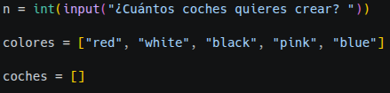

3A PARTE: Hacemos una matricula random para cada coche, con un color random y lo
añadimos a la lista de coches.
Independientemente de si hay mas, o menos, de 10 coches, solo se muestran 10
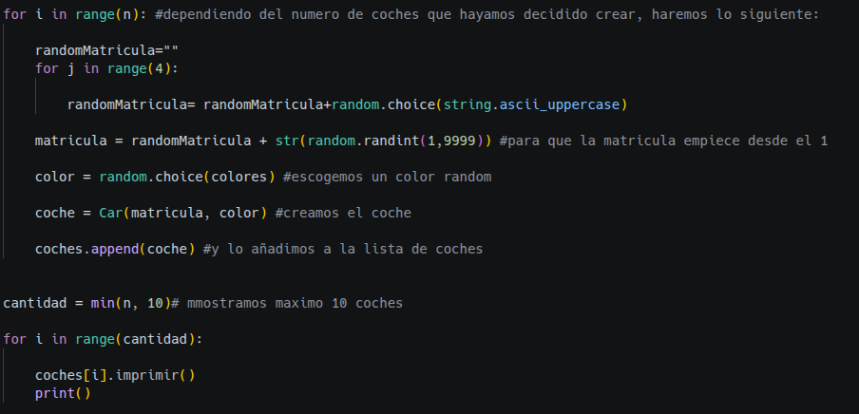

Resultado:

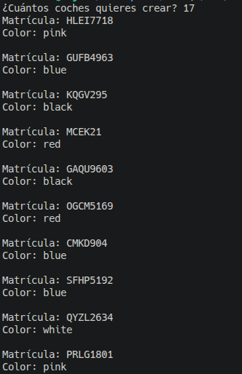

CONCLUSIÓN

Estas siete actividades permiten practicar conceptos fundamentales de Python 3 y, sobre todo, comprender cuándo conviene utilizar cada uno. Las listas sirven para almacenar y manipular secuencias; los diccionarios facilitan la búsqueda de datos asociados a una clave; las funciones ayudan a organizar el código; y las clases permiten representar objetos con atributos y comportamientos propios.
El trabajo también muestra la importancia de revisar los detalles de un programa: distinguir is de ==, decidir si una función debe modificar una lista o devolver otra, no interrumpir una búsqueda antes de tiempo y comprobar que el resultado cumple exactamente el enunciado. Con estas correcciones, los ejemplos no solo funcionan, sino que explican con mayor claridad por qué funcionan.

